Технические и естественные науки: приоритетные перспективы развития.
Из опыта работы учителя биологии высшей квалификационной категории ГАОУ СПО «Лениногорский политехнический колледж»
Шариповой Наили Абраровны.

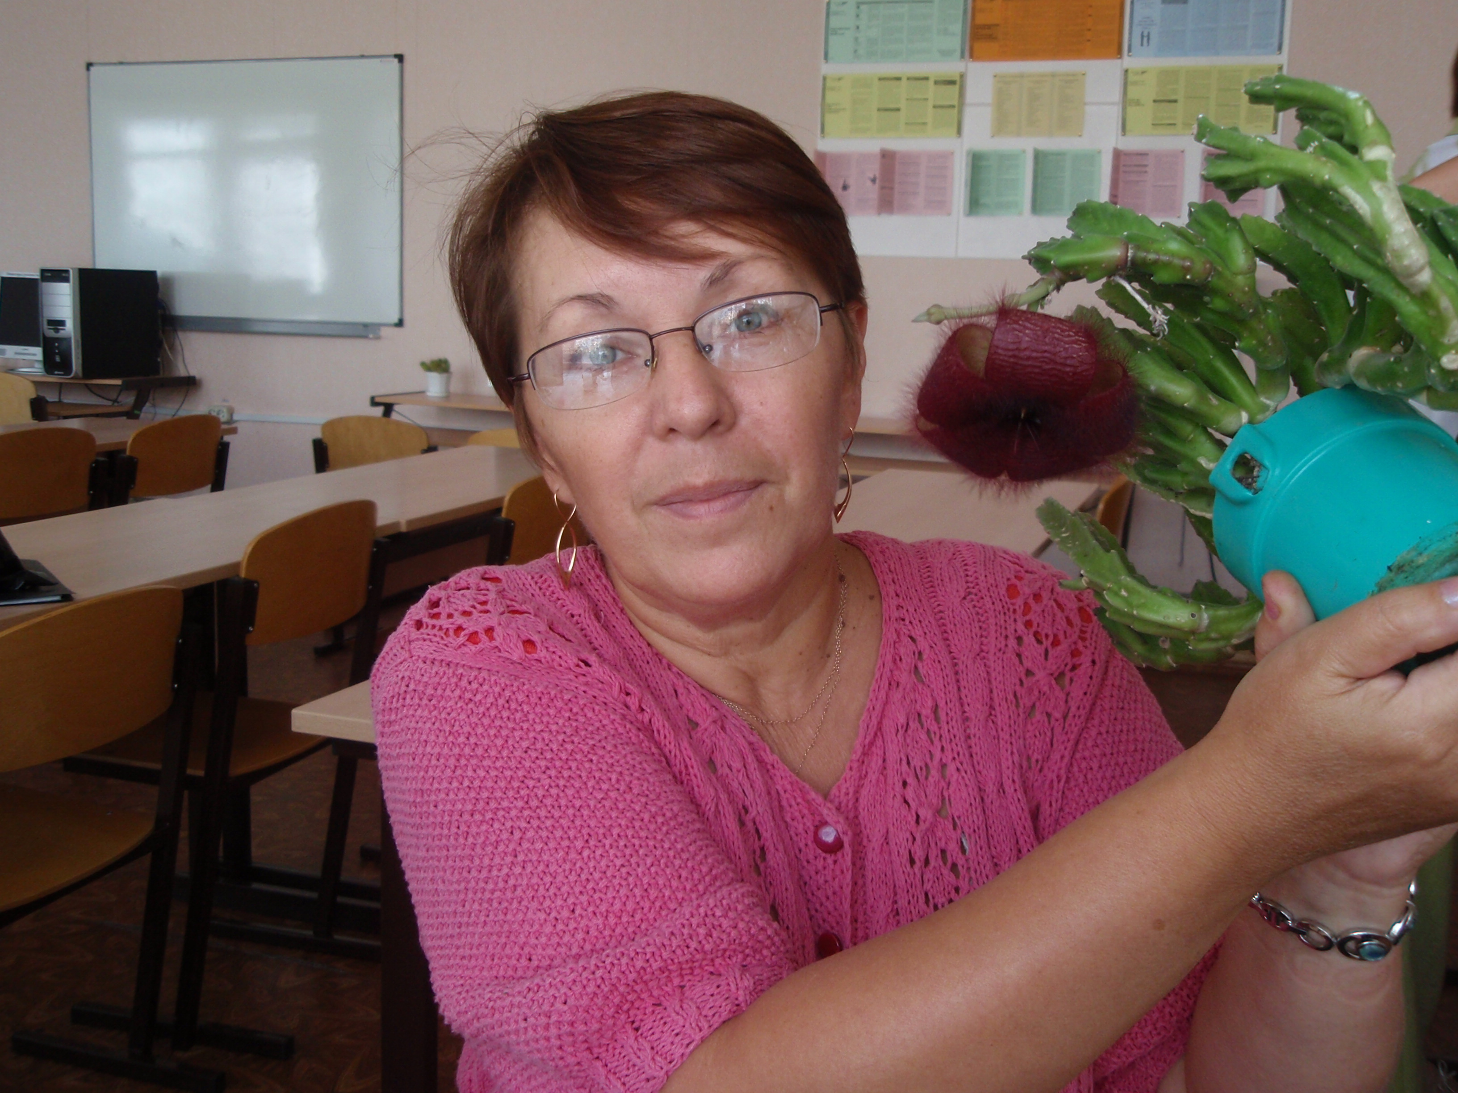

ПРОГРАММА УЧЕБНОЙ ДИСЦИПЛИНЫ БИОЛОГИЯ для профессий начального профессионального образования и специальностей среднего профессионального образтатьования предусматривает изучение общих вопросов современной биологии. На уроках изучаем основные сведения о структуре живой материи и общие законы ее функционирования. Изучаем темы происхождения, эволюцию и многообразие жизни на Земле. Рассматриваем взаимосвязь между организмами и условиями их существования, закономерности устойчивости экологических систем.
Осваивать знания о выдающихся открытиях в биологической науке; роли биологической науки в формировании современной естественнонаучной картины мира; о методах научного познания помогают юбилейные даты, отмечая которые акцентирую внимание учащихся в развитие науки и перспективы ее развития. Так, например:
12 марта 2013 года исполняется 150 лет со дня рождения
Влади́мира Ива́новича Верна́дского — выдающегося русского и советского учёного XX века, естествоиспытателя, мыслителя и общественного деятеля; создателя многих научных школ.
В круг его интересов входили геология и кристаллография, минералогия и геохимия, радиогеология и биология, биогеохимия и философия организаторская деятельность в науке и обществе. В честь 80 летия ему была присуждена Сталинская премии I степени.
Деятельность Вернадского оказала огромное влияние на развитие наук о Земле, на становление и рост АН СССР, на мировоззрение многих людей.
В.И. Вернадский являлся членом Государственного совета (1906, 1907-1911, 1915-1917).
В 1915-1930 годах - председатель Комиссии по изучению естественных производственных сил России, был одним из создателей плана ГОЭЛРО. Комиссия внесла огромный вклад в геологическое изучение Советского Союза и создание его независимой минерально-сырьевой базы. В 1927 году В.И. Вернадский организовал в Академии наук СССР Отдел живого вещества. Вернадским опубликовано более 700 научных трудов.
В программу по биологии входит изучение учения В.И. Вернадского о биосфере - глобальной экосистеме.
В структуре биосферы Вернадский выделял семь видов вещества:
живое;
биогенное (возникшее из живого или подвергшееся переработке);
косное (абиотическое, образованное вне жизни);
биокосное (возникшее на стыке живого и неживого; к биокосному, по Вернадскому, относится почва);
вещество в стадии радиоактивного распада;
рассеянные атомы;
вещество космического происхождения.
В.И.Вернадский был сторонником гипотезы панспермии. Панспермия — гипотеза о появлении жизни на Земле в результате переноса с других планет каких-либо «зародышей жизни».
Важным этапом необратимой эволюции биосферы Вернадский В.И. считал её переход в стадию ноосферы.
Ноосфе́ра — сфера взаимодействия общества и природы в границах которой разумная человеческая деятельность становится определяющим фактором развития (эта сфера обозначается также терминами «антропосфера», «социосфера», «биотехносфера»). Ноосфера — новая, высшая стадия эволюции биосферы, становление которой связано с развитием человеческого общества, оказывающего глубокое воздействие на природные процессы.
Согласно Вернадскому, «в биосфере существует великая геологическая, быть может, космическая сила, планетное действие которой обычно не принимается во внимание в представлениях о космосе…
Эта сила есть разум человека, устремленная и организованная воля его как существа общественного».
Ноосфера — новая, высшая стадия эволюции биосферы, становление которой связано с развитием человеческого общества, оказывающего глубокое воздействие на природные процессы.
Основные предпосылки возникновения ноосферы:
- расселение Homo sapiens по всей поверхности планеты и его победа в соревновании с другими биологическими видами;
- развитие всепланетных систем связи, создание единой для человечества информационной системы;
- открытие таких новых источников энергии как атомная, после чего деятельность человека становится важной геологической силой;
- победа демократий и доступ к управлению широких народных масс;
- всё более широкое вовлечение людей в занятия наукой.
Работам В.И.Вернадского был свойствен исторический оптимизм: в необратимом развитии научного знания он видел единственное доказательство существования прогресса.
Таким образом, в ходе изучения учения В. И. Вернадского о биосфере и ноосфере учащиеся овладевают умениями:
обосновывать место и роль биологических знаний в практической деятельности людей, в развитии современных технологий; определять живые объекты в природе; проводить наблюдения за экосистемами с целью их описания и выявления естественных и антропогенных изменений; находить и анализировать информацию о живых объектах.
Развивают познавательные интересы, интеллектуальные и творческие способности в процессе изучения биологических явлений; выдающихся достижений биологии, вошедших в общечеловеческую культуру; сложных и противоречивых путей развития современных научных взглядов, идей, теорий, концепций, гипотез (о сущности и происхождении жизни, человека) в ходе работы с различными источниками информации;
воспитывается убежденность в возможности познания живой природы, необходимости рационального природопользования, бережного отношения к природным ресурсам и окружающей среде; уважения к мнению оппонента при обсуждении биологических проблем;
Приобретенные знания учения о биосфере и ноосфере используются в повседневной жизни для оценки последствий своей деятельности (и деятельности других людей) по отношению к окружающей среде, здоровью других людей и собственному здоровью; соблюдению правил поведения в природе.
На уроках знакомлю учащихся с принципами Хартии Земли, которые дополняют и расширяют учение В.И. Вернадского и имеют приоритетные перспективы практического развития.
К 150 летнему юбилею В.И. Вернадского ГАОУ СПО «Лениногорский политехнический колледж» проводит выставку творческих работ студентов о развитии биосферы, ноосферы; «круглый стол», конференции, семинары.
В октябре 2013года в городе Лениногорске планируется проведение Международной научно-практической конференции «Экологическая культура человечества в третьем тысячелетии: зарубежный опыт, российское измерение». Понятие «экологическая культура» схватывает все болевые точки экологической проблематики (экология природы, экологическое сознание, экологическая безопасность…). К тому же 2013 год охраны окружающей среды в Российской Федерации и год экологической культуры и охраны окружающий среды Республики Татарстан.
Лениногорск для проведения для проведения этого Форума имеет ряд конкурентных преимуществ. Этот край является естественной, природно-географической «стартовой площадкой» для экологического прорыва, сердцевиной частью татарстанского экологического организма, где накоплен богатый опыт формирования экологической культуры, который надо обобщить и сделать всеобщим достоянием. Хотелось бы принять участие в данном мероприятии.

